绘本《一颗种子掉下来》
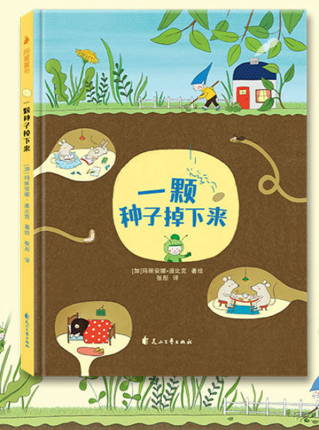
作者是卡内基儿童文学奖、凯特格林纳威奖提名作家，加拿大总督文学奖，德国儿童文学奖，TD文学奖得主。
这个绘本是一个关于“成长”的故事，培养孩子对环境改变的适应能力，提高发现美好的感知力。

